**数字图像处理实验报告**

班级：软件工程2002 姓名：罗浩

## 一、实验目的

熟悉 OpenCV 运行环境和了解图像的基本操作。

## 二、作业要求：

1. 给出实验内容的结果。

2. 试举 3 个不同类型农业图像处理应用的例子。

## 三、实验内容

1. OpenCV 的安装与配置见附录一。（>4.0）

2. OpenCV 学习网站。

可在该网站下学习教程， 先学习前 4 个模块，即 OpenCV 介绍，core 模块、核心功能、imgproc 模块和 highgui 模块、高层 GUI 和媒体 I/O。

3. 利用 OpenCV 读入 3 种不同类型的农业图像文件（jpg 格式），并将其显示到屏幕上。

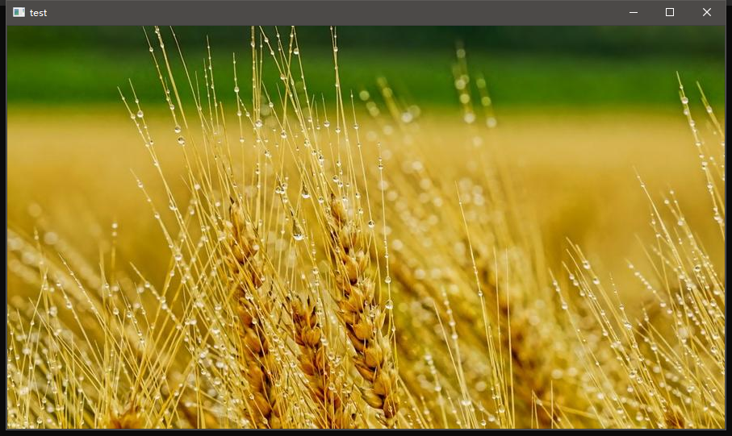

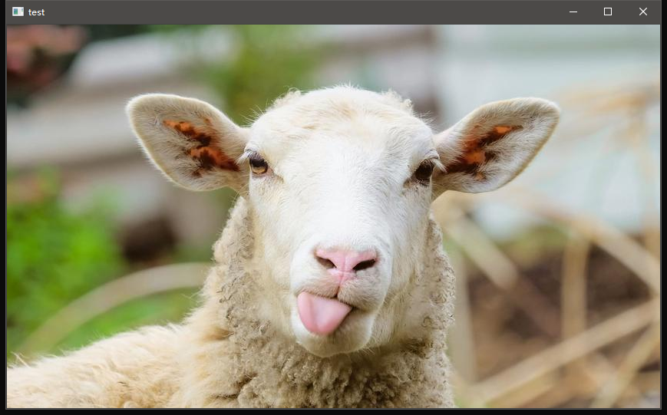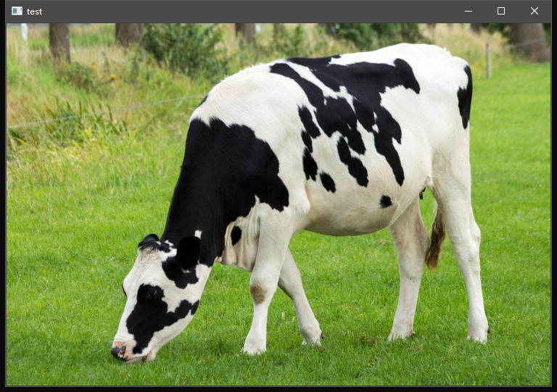

4. 创建一幅尺寸为 224×224 的 RGB 图像，要求位于区间（[113:168],[113:168]）的像素为绿色，将其保 4 存为 image1.jpg。对该图像求补色，将结果保存为 image2.jpg.

## 四、实验总结

但是 颠三倒四